La clarté des raisonnements et la qualité de la rédaction interviendront pour une part importante dans l'appréciation des copies. L'usage des instruments de calcul est autorisé.

EXERCICE 1 (6 points)

Pour lutter contre le changement climatique, l’étiquette « énergie » est obligatoire sur les voitures particulières neuves. Elle indique la quantité d’émission de CO₂ (dioxyde de carbone) par kilomètre parcouru du véhicule.

Cette étiquette comporte 7 classes de couleurs différentes.

Classe | Couleur | Émission CO₂ (g/km) | Emission CO₂ et consommation
A | vert foncé | ≤ 100 | très faibles
B | vert moyen | 101 - 120 | faibles
C | vert pâle | 121 - 140 | assez faibles
D | jaune | 141 - 160 | moyennes
E | jaune-orangé | 161 - 200 | assez élevées
F | orange | 201 - 250 | élevées
G | rouge | > 250 | très élevées

Le graphique ci-dessous indique, en pourcentage, l’évolution des ventes par classe.
Afin de simplifier l’étude, les classes sont regroupées en trois catégories :
29
32
38
42
47
39
38
34
31
28
32
30
28
27
25
0
10
20
30
40
50
2002
2003
2004
2005
2006
2007

Classes A,B et C Classe D Classes E, F et G

Pourcentages
des ventes

Source ADEME avril 2008.
On se propose de compléter ce graphique pour l’année 2007.

Le tableau ci-dessous donne, pour 2007, la répartition par classe des ventes des 2 064 000 voitures particulière.

Classe CO₂ | A | B | C | D | E | F | G
Effectif  en millier de véhicules | 0,4 | 405,2 | 622,1 | 542,0 | 371,7 | 91,4 | 31,2

1. Compléter le tableau 1 de l’annexe 1 (à remettre avec la copie). Arrondir au centième.

2. Calculer le pourcentage des voitures appartenant au regroupement des classes A, B et C réunies (classes vertes). Arrondir le résultat à l’unité.

3. Calculer le pourcentage des voitures appartenant au regroupement des classes E, F et G réunies (classes rouges). Arrondir le résultat à l’unité.

4. Compléter la représentation graphique de l’annexe 1.

5. Calculer l’évolution du pourcentage des ventes des classes vertes, puis celle des classes rouges, entre 2002 et 2007. Rédiger en quelques lignes la tendance des ventes sur les 6 dernières années.

6. Dans la suite du problème, on s’intéresse aux 5 classes principales : B, C, D, E et F.

a) Compléter le tableau de l’annexe 1.

b) Calculer la moyenne des émissions de CO₂ , en g/km, des véhicules vendus en France en 2007. Arrondir à l’unité.

c) À quelle classe appartiendrait un véhicule dont l’émission de CO₂ correspondrait à cette moyenne ?

EXERCICE 2 (2 points)

Depuis 1998, la nouvelle méthode de calcul définissant la puissance fiscale p_{a} d’une voiture tient compte des émissions de CO₂ (dioxyde de carbone).
p_{a} : puissance administrative (cheval fiscal : CV)
r : rejet de CO₂ en g/km
P : puissance en kW
$$P_{a} = \frac{r}{\text{45}} + {\left(\frac{P}{\text{40}}\right)}^{1,6}$$

On considère une voiture d’une puissance de 115 ch DIN dont le rejet de CO₂ est de 123 g/km.

1. Sachant que 1 ch DIN = 0,736 kW, calculer, en kW, la puissance de la voiture. Arrondir à l’unité.

2. Calculer sa puissance fiscale P_{a} en CV. Arrondir à l’unité.

3. Calculer le coût de la carte grise sachant que le prix moyen d’un cheval fiscal est de 36 €.

EXERCICE 3 (7 points)

Le bureau d’étude d’un constructeur d’automobiles électriques souhaite réaliser la maquette d’un nouveau prototype.

On se propose de compléter le schéma de ce prototype sur l’annexe 2 (à remettre avec la copie).

Partie A (fonctions)

Une partie du contour est un arc de parabole, représentation graphique de la fonction f définie sur l’intervalle [0 ; 10] par :

f (x) = – 0,04 x ² + 4

1. Compléter le tableau de valeurs de l’annexe 2.
2. a) Placer les points du tableau dans le repère de l’annexe 2.
b) Relier les points obtenus.
3. Soient A et B les points de cette courbe d’abscisses respectives 0 et 10.
Placer les points A et B dans le repère de l’annexe 2.

4. Placer les points G (– 5 ; – 2) et H (– 4 ; 1) dans le repère de l’annexe 2. Tracer le segment [GH].

Partie B (tracés géométriques)

Les constructions sont à faire dans le repère de l’annexe 2.

1. Le contour AH est un arc de cercle dont on souhaite déterminer le centre.

a) • Tracer le segment [AH] en pointillé.
• Construire la médiatrice du segment [AH] en pointillé.
On note I le point d’intersection de la médiatrice et de l’axe des ordonnées.

b) Tracer l’arc de cercle \s\up4(c de centre I et de rayon IA.

2. Tracer les cercles de diamètres respectifs CD et EF.
La figure obtenue représente le schéma du prototype.
EXERCICE 4 (5 points)

Le logo d’une société est représenté ci-contre :

L’objectif de l’exercice est de déterminer l’aire de la surface blanche.
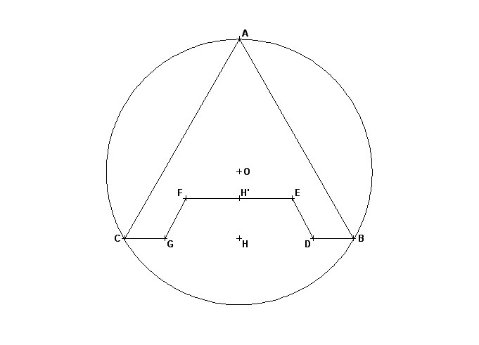
4 cm
20 cm
Les points A, B et C appartiennent au cercle de centre O.

On donne :

\s\up4(a = 60°

AB = AC = 34,6 cm

DB = GC = 6 cm

EF = 12 cm

La figure n’est pas à l’échelle.

1. Quelle est la nature du triangle ABC ? Justifier.
2. Calculer, en cm, la longueur AH. Arrondir au dixième.
3. Sachant que AH = 30 cm, calculer, en cm, la longueur HH’.
4. Calculer, en cm, la longueur GD.
5. Calculer, en cm², l’aire du triangle ABC.
6. Calculer, en cm², l’aire du trapèze DEFG.
7. Calculer l’aire de la surface blanche.
Rappels : Aire d’un triangle : A = $\frac{B×h}{2}$ Aire d’un trapèze : A = $\frac{\left(B+b\right)×h}{2}$

ANNEXE 1
(À remettre avec la copie)
EXERCICE 1
Question 1 :
Classe CO₂ | Effectif en millier de véhicules | Fréquence %  (arrondie au centième)
A | 0,4 | 0,02
B | 405,2
C | 622,1
D | 542,0
E | 371,7 | 18,01
F | 91,4
G | 31,2 | 1,51
Question 4 :

Classes A,B et C Classe D Classes E, F et G

Pourcentages
des ventes
47
50
42
38
39
38
40
34
29
32
31
32
30
28
28
27
25
30

20

10

0
2002
2003
2004
2005
2006
2007

Question 6. a)
Classe CO₂ | Emissions CO₂  (g/km) | Centre de classe x_{i} | Effectif n_{i}  (en millier de véhicules) | Produits *  n_{i} x_{i}
B | [101 ;121[ | 111 | 405,2 | 44 977,2
C | [121 ;141[ |  | 622,1
D | [141 ;161[ |  | 542,0
E | [161 ;201[ |  | 371,7
F | [201 ;251[ |  | 91,4
 |  |  | 2 032,4
* le remplissage de cette colonne n’est pas obligatoire.
ANNEXE 2
(À remettre avec la copie)

Exercice 3
Tableau de valeurs

x | 0 | 1 | 2 | 3 | 4 | 5 | 6 | 7 | 8 | 9 | 10
f (x) |  |  | 3,84 |  | 3,36 |  | 2,56 |  | 1,44

- 6- 5- 4- 3- 2- 1 1 2 3 4 5 6 7 8 9 10 11 12 13
9

8

7

6

5

4

3

2

1

0

- 1

- 2

- 3

- 4

- 5
F
E
D
C

